N.° 1707.
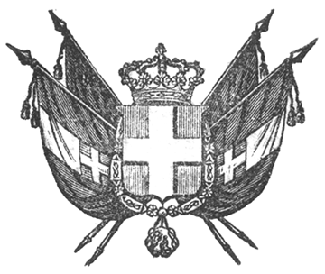

VITTORIO EMANUELE II
per grazia di dio
RE DI SARDEGNA, DI CIPRO E DI GERUSALEMME,
DUCA DI SAVOIA E DI GENOVA, ECC. ECC.,
PRINCIPE DI PIEMONTE, ECC. ECC. ECC.

Il Senato e la Camera dei Deputati hanno adottato;
Noi abbiamo ordinato ed ordiniamo quanto segue:

Art. 1.

È fatta facoltà al Governo di fare eseguire un ponte con spalle di struttura murale, e un palco a fianchi in ferro sul torrente Coghinas, nell’Isola di Sardegna, Provincia di Tempio.

Art. 2.

Per la costruzione delle spalle di muro ed opere attinenti, il Governo stesso è autorizzato a stipulare coll’imprenditore Vittorio Fogù un contratto a tenore delle condizioni portate dal Capitolato in data del 19 gennaio prossimo passato, redatto dall’Ispettore sopranumerario del Genio civile, Cavaliere Bella, ed approvato dal Ministero dei Lavori Pubblici, per la somma di lire 47,826. 30 oltre ai materiali e mezzi d’opera che sono sul sito e che gli vengono ceduti dalla Amministrazione, e ciò tutto in base della perizia e disegni annessi al suddetto Capitolato.

Art. 3.

È pure autorizzato il Governo a stipulare un contratto con Tommaso Woodhouse, per la costruzione del palco e fianchi in ferro e spese accessorie, a tenore del Capitolato colla medesima data steso dallo stesso Cavaliere Bella, e della perizia e disegni annessivi per la convenuta somma di lire 34,750.

Art. 4.

L’importare complessivo del ponte che unito al fondo per far fronte alle spese imprevedute ascende a lire 90|m. sarà portato a carico dell’assegno fatto nel Bilancio del 1854 alla Categoria xxxvii per i lavori straordinarii stradali dell’Isola di Sardegna.

Art. 5.

I Ministri delle Finanze e dei Lavori Pubblici sono incaricati nella parte che li riguarda della esecuzione della presente Legge che sarà registrata al Controllo Generale, pubblicata ed inserta nella Raccolta degli Atti del Governo.
Dat. a Torino addì 4 maggio mille ottocento cinquanta quattro.

VITTORIO EMANUELE

V.° C. Cavour.

V.° U. Rattazzi.

V.° Colla.

Paleocapa.

